FICHA Nº 04 - Crer imágenes con formas en el programa Inkscape

Capacidad: Personaliza entornos virtuales.  Desempeño: Describe el entorno del programa Photoshop, y explica los nombres de las herramientas del programa Photoshop  . | GRADO  1° Libertad – Verdad | CAMPO TEMÁTICO  La caja de herramienta de Inkscape | ÁREA  Informática

Fuente: https://youtu.be/QXr7a8ECGnc

Docente:Sandro Pérez Torres

Estudiante:
INDICACIONES:

- Desarrolla la presente ficha de trabajo de manera responsable
- Entrega de la ficha de trabajo, será entregado a través de la plataforma de Paideia, el SIEWEB y el correo: sperez@iepmercedarias.edu.pe

- Ingresa al Módulo1: ACTIVIDAD 4 -FICHA DE TRABAJO – Formas de imagen. Envié su trabajo

- Desarrolla la ficha de trabajo, teniendo en cuenta la información propuesta por el docente.

1.- Ejercicio Práctico: Crear Fantasma de Pacman
La presente ficha de aplicación te ayudará a poner en práctica lo aprendido, para ello, lee las indicaciones y desarrolla lo propuesto.

a).- Ingresa al programa Inkscape, y desarrolla la siguinete actividad. Desde tu computadora

- Dibujar un circulo. Utilizar la herramienta óvalo y mantener apretada la tecla Ctrl para que nos salga con forma circular.
- Transforma el círculo: Ingresa al Menu trayecto , selección (Trayecto-Objeto a trayecto).
- Utiliza la herramienta Edición de nodos y crea dos nuevos nodos (haciendo doble clic) un poco por debajo del centro del círculo.

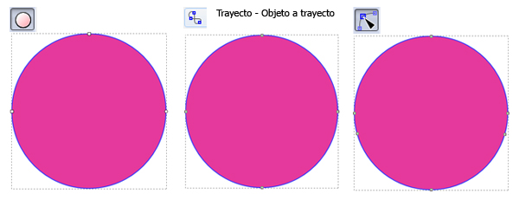

- Teniendo seleccionada la herramienta de edición de nodos pinchar en el nodo del lateral izquierdo que está por debajo del centro (el que hemos hecho nosotros) y arrastra hacia abajo.
- Repite el proceso con el nodo del lateral derecho. Quedará algo parecido a la imagen.
- Haz 4 nuevos nodos (2 en la parte inferior a la izquierda del centro y 2 a la derecha).

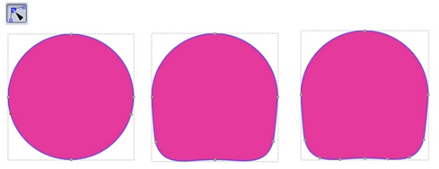

- Seguimos utilizando la herramienta de selección de nodos y pinchamos en 2 de los nodos inferiores para hacer la parte inferior del fantasma. Debemos pinchar y arrastrar.
- El fantasma debe parecerse a la imagen del centro.
- Para conseguir el efecto de 3 dimensiones vamos a hacer un degradado radial. Primero debemos duplicar el fantasma y pintar el duplicado de color negro.

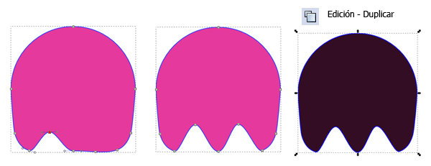

- Haremos un degradado radial transparente en el centro y a un valor intermedio de transparencia en las orillas.
- Los ojos los haremos con un circulo blanco que duplicaremos (Edición - Duplicar) y al que aplicamos el mismo degradado que hemos aplicado al cuerpo del fantasma.

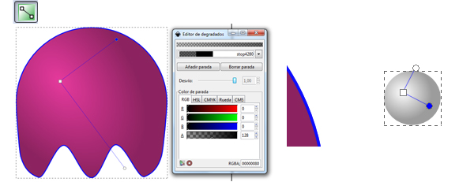

- Haremos otro círculo negro. Seleccionamos todas las partes del ojo, con la herramienta selección.
- Agruparemos todo el ojo en (Objeto - Agrupar).
- Duplicaremos el ojo (Edición - Duplicar) y colocaremos los 2 ojos en el lugar adecuado.

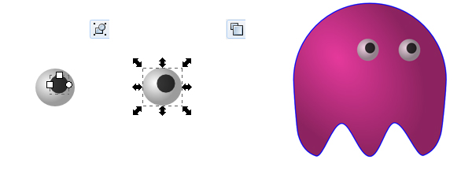
- Repetimos el proceso con el otro pequeño ovalo.
- Vamos a hacer una sombra en la parte inferior del objeto. Para ello hacemos un ovalo. Le aplicamos desenfoque de 25 y opacidad de 80.
- Situamos el óvalo por debajo del fantasma, con la herramienta selección y las herramientas de la barra superior de esta herramienta.

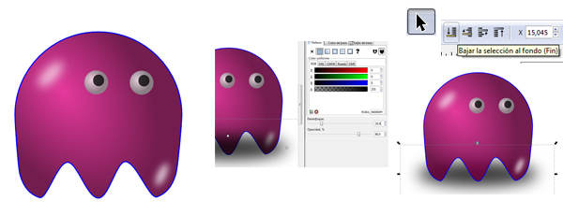

Finalmente nuestra actividad quedara de la siguiente forma

Guárdalo tu trabajo con el nombre de Pacman con tu nombre y apellido y envíalo a la actividad correspondiente de Paideia. ACTIVIDAD 4 -FICHA DE TRABAJO – Formas de imagen

2.- Participa en el Foro. A través de consulta, preguntas o dudas con referente a la ficha propuesta por el docente.

TABLA DE VALORACIÓN
COMPETENCIAS | DESEMPEÑOS  PRECISADOS | ITEM Y PORCENTAJES | A | B | C | TABLA DE ESPECIFICACIONES
SE DESENVUELVE ENTORNO VIRTUALES GENERADOS POR LAS TIC. | Conoce el entorno de Programa de Inkscape | 30%
 | Utiliza las herramientas de formas | 30%
 | Utiliza la correctamente la herramienta de colores | 20%
 | Utiliza y envía la plataforma Paideia | 20%

¡MUY BIEN!
Has finalizado la ficha de aplicación

